Удивительная Танзания 2021

Даты тура: до 31.12.2021
Страна: Танзания
Маршрут: Тарангире - Нгоронгоро - озеро Маньяра
Стоимость тура: от 1638 $

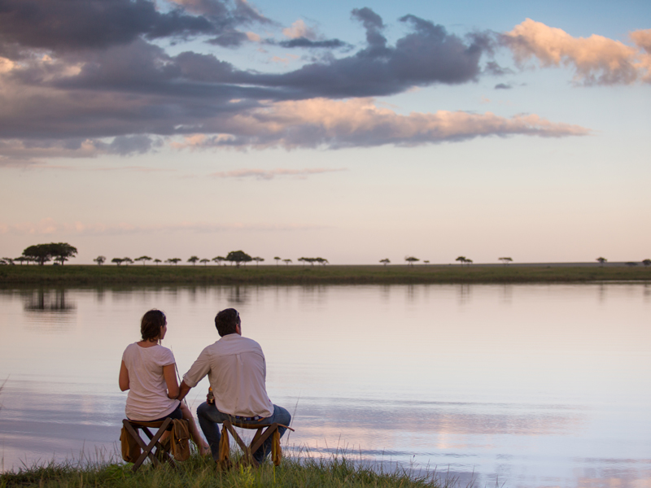

Описание тура
День 1: Переезд в Тарангире. Вечернее сафари.
Встреча в аэропорту Аруша с нашим представителем (утром).
Переезд в Национальный Парк Тарангире (около 2 часов / указанное время является ориентировочным / в зависимости от транспортной загруженности и состояния дороги в конкретный день время в пути может быть увеличено). Парк получил свое название от реки, протекающей здесь и являющейся единственным источником воды для многочисленных обитателей. На территории парка произрастает огромное количество баобабов. Размещение в лодже. Обед. Вечернее сафари.
Проживание: Tarangire Simba Lodge
Питание: Полный пансион

День 2: Переезд в Нгоронгоро. Свободное время для отдыха.
Завтрак. Переезд в заповедник Нгоронгоро (около 3 часов / указанное время является ориентировочным / в зависимости от транспортной загруженности и состояния дороги в конкретный день время в пути может быть увеличено), расположившийся в кратере потухшего вулкана. Здесь на относительно небольшой территории обитают все африканские животные. Размещение в лодже. Обед. Свободное время для отдыха.
Проживание: Ngorongoro Serena Lodge
Питание: Полный пансион

День 3: Сафари в кратере вулкана Нгоронгоро. Переезд на озеро Маньяра.
Завтрак. Выезд на сафари в кратер. Обед – ланч-бокс. Переезд в национальный парк озеро Маньяра (около 1,5 часов / указанное время является ориентировочным / в зависимости от транспортной загруженности и состояния дороги в конкретный день время в пути может быть увеличено), главной достопримечательностью которого являются львы, лазающие по веткам акаций, а также озеро с фламинго. Размещение в лодже. Ужин.
Проживание: Lake Manyara Serena Lodge
Питание: Полный пансион

День 4: Сафари на озере Маньяра. Возвращение в Арушу.
Ранний подъем. Закуски + чай/кофе в лобби лоджа. Утреннее сафари. Завтрак в лодже. Трансфер в аэропорт Аруша.

Цены тура «Удивительная Танзания 2021»
Стоимость тура за одного человека

Даты заездов:
Наименование | SNGL | DBL
1 января – 28 февраля  1 июля – 31 октября  22 декабря – 31 декабря | 2 280 $ | 2 081 $
1 июня – 30 июня | 2 165 $ | 1 984 $
1 марта – 31 марта  1 ноября – 21 декабря | 1 989 $ | 1 814 $
1 апреля – 31 мая | 1 662 $ | 1 638 $
Праздничные доплаты:  Пасха (2-5 апреля 2021 включительно) – 30 долларов с человека за день;  Рождество и Новый год (24-26 декабря, 31 декабря и 1 января 2022 включительно) – 60 долларов с человека за день;  Доплата за трансфер Килиманджаро – Аруша – 60 долларов за машину в один конец. | — | —

В стоимость тура включено:
- Медицинская страховка
- Транспортное и экскурсионное обслуживание по программе с англоговорящим гидом
- Проживание и питание по программе

Оплачивается дополнительно:
- Чаевые и расходы личного характера
- Международный перелет
- Внутренние перелеты
- Визовый сбор

Телефон для заказа: +7(925) 514-83-53
E-mail: info@wildtrek.ru

